ELABO feiert 50-jähriges Bestehen

Crailsheimer Unternehmen zählt heute zu den führenden Spezialisten für individuelle Arbeitsplatz-, Montage- und Prüfsysteme

Die ELABO GmbH fertigt und vertreibt seit 50 Jahren individuelle Arbeitsplatz-, Montage- und Testsysteme. Neben funktional wie ergonomisch optimierten Arbeitsplatzlösungen sowie halb- und vollautomatisierter Mess- und Prüftechnik bietet ELABO mit seiner eigenständig entwickelten Fabriksoftware zudem eine führende Industrie 4.0-Lösung für die mittelständische Fertigung.

Crailsheim, 24. Mai 2022 – Die ELABO GmbH feiert ihr 50-jähriges Bestehen. Das Unternehmen aus Crailsheim ist heute einer der führenden deutschen Spezialisten für individuelle Arbeitsplatz-, Montage- und Prüfsysteme sowie mittelständische Smart-Industry-Lösungen und beschäftigt am Firmenstandort in Hohenlohe-Franken mehr als 180 Mitarbeiter. Nach der Gründung im Jahr 1972 fertigte ELABO – der Name setzt sich zusammen aus „E“ für Elektronik und „LABO“ für Labor – zunächst Arbeitsplätze mit integrierter Mess- und Prüftechnik, wenige Jahre später kamen Testanlagen für die Qualitätssicherung von Elektrogeräten hinzu. In den Folgejahren rückten dann zunehmend auch digitalisierte Lösungen in den Fokus: 1994 entwickelte das Unternehmen seine erste Smart-Industry-Software, zwei Jahre später setzte ELABO bereits komplett vernetzte Test- und Prüfstraßen ein. Zur Jahrtausendwende wurde erstmals Roboter- und Bildverarbeitungstechnik in die Prüfanlagen integriert.
Ein zentraler Meilenstein in der Firmenhistorie war im Jahr 2010 die Entwicklung der Fabriksoftware elution: Das digitale Assistenzsystem stellt prozessrelevante Informationen in Form von Werkerführungen oder Konstruktionsplänen in Echtzeit zur Verfügung und unterstützt überdies eine automatische montageplanspezifische Messgeräteparametrisierung sowie die Einbindung ganzer Arbeitsplatzsysteme. Rund zwei Jahre später erzielte das Unternehmen mit der funktional wie ergonomisch optimierten Arbeitsplatzlösung primus one einen weiteren großen Erfolg in seiner Produktentwicklung.
Ein wichtiges Ereignis in der Firmengeschichte war darüber hinaus die am 24. Februar 2021 erfolgte Integration in die Bott Firmengruppe aus Gaildorf. Gemeinsam decken die beiden Unternehmen mit ihrem umfassenden Leistungsportfolio sämtliche Sparten entlang der Wertschöpfungskette mittelständischer Fertigungsbetriebe ab: von der Produktentwicklung über die Montage bis zum Versand. Auch Ausbildung und Service werden unterstützt – als übergreifende Lösung über alle Bereiche hinweg fungiert die elution Software. Darüber hinaus investiert ELABO derzeit in zukünftige Produktlösungen und den Crailsheimer Firmenstandort. Mittelfristig soll zudem das Lösungsportfolio im Bereich Montage und intelligenter Arbeitsplätze weiter fokussiert und zielführend ergänzt werden.

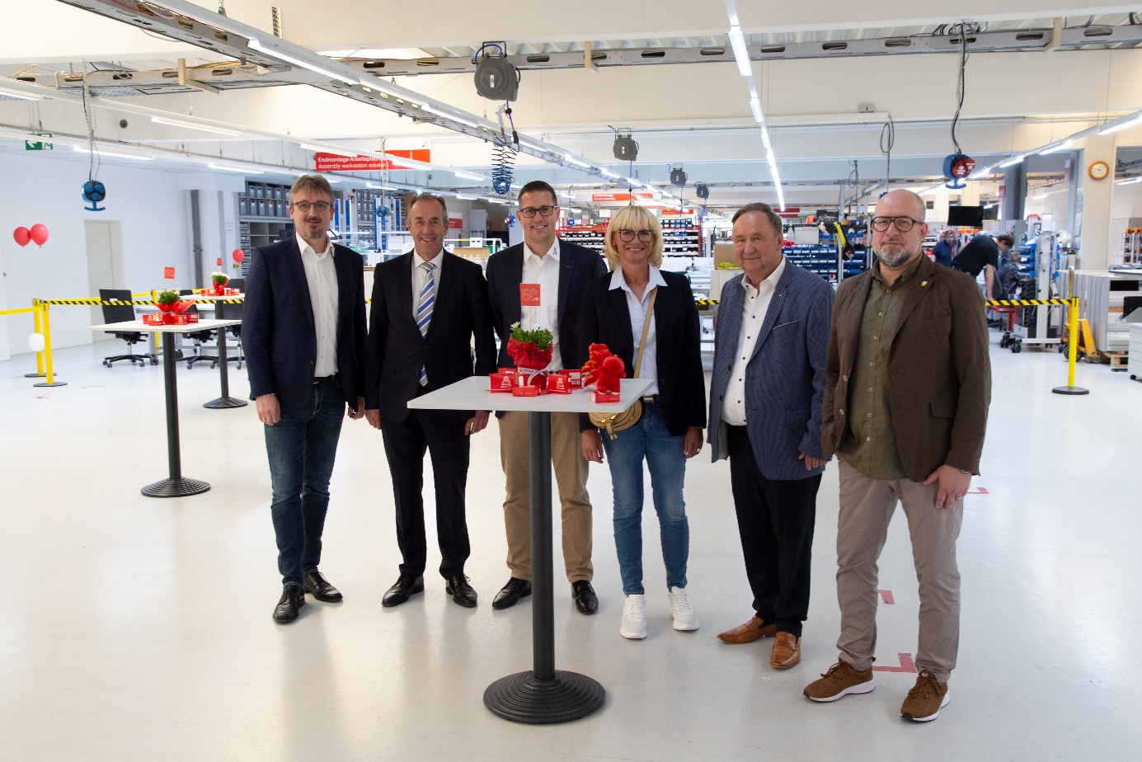
Foto: v.l.n.r: Dietmar Striffler (Produktmanager ELABO), Jan-Willem Jongert (Vorstandsvorsitzender bott Gruppe), Timo Henkelmann (Geschäftsführer ELABO), Angela Decker (Tochter von ELABO Gründer Heinrich Decker), Egon Lauton (Gründer ELABO), Horst Herold (stellv. Leiter des Ressorts Bildung und Wirtschaft der Stadt Crailsheim). ©ELABO GmbH

Über Elabo:
Die in Crailsheim ansässige ELABO ist anerkannter Spezialist für smarte Lösungen zur Gestaltung individueller Hand-Arbeitsplätze sowie Montage-, Prüf- und Testanlagen in der industriellen Serienfertigung.

ELABO hat sich als kompetenter Partner – sowohl für Industrieadressen als auch für Bildungseinrichtungen (Schulen, Universitäten, Forschungseinrichtungen) im Umfeld der digitalen Transformation (Industrie 4.0) etabliert. Als Alleinstellungsmerkmal bietet ELABO seinen Kunden nicht nur die optimale Ausgestaltung von Arbeitsplätzen (z.B. nach funktionalen und ergonomischen Aspekten) sowie Montage-/Prüfanlagen (in unterschiedlichen Automatisierungsstufen) sondern auch das Handling von Arbeitsprozessen.

Mit der Fabriksoftware elution unterstützt ELABO Industrieunternehmen bei drei wesentlichen Zukunftsherausforderungen:
- Steigerung der operativen Exzellenz, also Höchstmaß an Produktivität und Qualität
- Flexibler Einsatz von Mitarbeitern in Abhängigkeit der jeweiligen Auftragslage, also Job-Rotation unterstützt durch digitale Assistenzsysteme
- Wissensvermittlung 4.0, also das Heranführen der Mitarbeiter zum Agieren in der Smart Factory von morgen

Im Rahmen des von ELABO praktizierten Shopfloor Execution Ansatz geht es um die clevere Verbindung von individuell gestalteten Arbeitsplätzen mit der Optimierung der Prozesse anhand digitaler Tools auf Basis erledigter „Hausaufgaben“ von Lean-Management-Aspekten.

Damit leistet ELABO einen Beitrag zum Erhalt und Ausbau der Wettbewerbsfähigkeit deutscher Unternehmen bei gleichzeitiger Immunisierung vor dem voranschreitenden Fachkräftemangel.

Pressekontakt ELABO GmbH:
ELABO GmbH
Sven Feigl
Roßfelder Straße 56
74564 Crailsheim
Telefon: +49 7951 307-0
Telefax: +49 7951 307-66
E-Mail: info@elabo.de
www.elabo.de

